南通市肿瘤医院医疗综合楼项目标识标牌采购及安装项目疑问回复
1、原有设计方案中广告机部分与设计文件不一致，打样是否需要将原有广告机镂空部分取消，采用平面印刷文字。
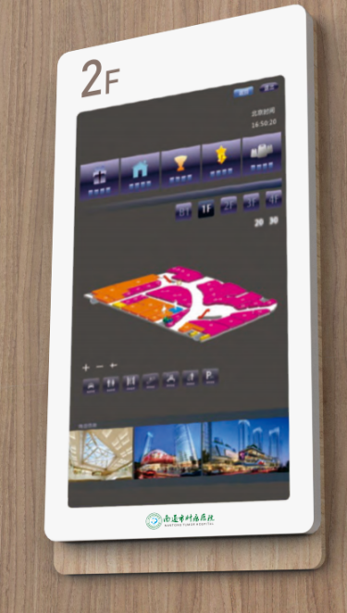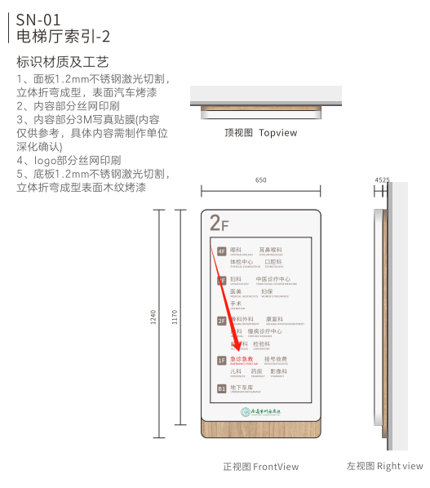
答：样品原有广告机镂空部分采用3m写真贴膜代替显示屏，中标后由中标单位按显示屏实施方案送施工样。

2、投标样品工艺（电梯厅所应-2）：表面汽车烤漆。需要提供烤漆色号。（Pantone号码）
答：参照珠光白（PANTONE P 1-9 U）

3、楼层号（2F）厚度是多少？是否能用迷你字发光字工艺制作？
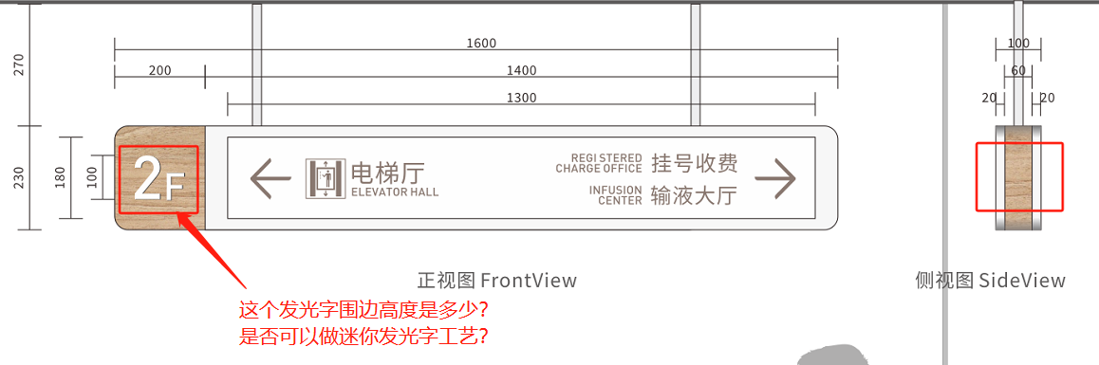
答：20mm，与白色面板齐平，按迷你字工艺
4、本疑问回复与本工程招标文件不一致的，以本疑问回复为准。
5、本疑问回复作为本工程招标文件的组成部分，对各投标人具有约束作用。

中国建筑第八工程局有限公司
江苏爱德信工程项目管理有限公司
2024年12 月12 日

